财务处召开2022年秋季学期党风廉政建设及意识形态工作专题会议

为进一步加强部门党风廉政建设，营造风清气正的政治生态，建设忠诚干净担当的财务队伍，准确把握意识形态引领作用，8月26日下午，财务处召开2022年秋季学期党风廉政建设及意识形态工作专题会议，会议由左贵才处长主持，部门全体职工参加会议。

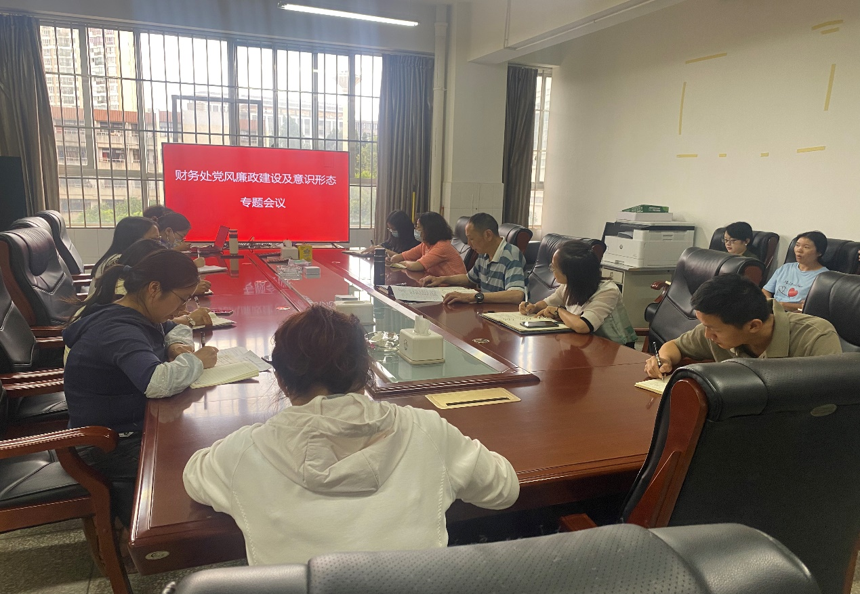

会上，左贵才交流了暑假期间参加云南省高校工委组织的“全面从严治党暨‘七个关口’廉政风险防控专题培训班”学习心得，要求各科室负责人对照《西南林业大学财务管理廉政风险防控表》不断深入排查风险点，要对照学校党委对财务处2021年度党风廉政建设责任制检查考核的反馈意见和职能部门党委对党支部书记抓党风廉政建设及意识形态工作考核反馈意见，查补缺漏，部门全体教职工按照“自己找、群众提、互相查、领导点、建档案”等五个程序做到查准、查全、查深个人风险点。

会议对秋季学期党风廉政风险防控及意识形态工作提出了要求，一是要加强对财务各个岗位的管理与监督；二是要进一步提振精气神，在抓工作落实上见实效，坚决把纪律规矩挺在前面，严格按制度办事、按纪律办事、按程序办事；三是要不断加强党风廉政建设，时刻紧绷纪律规矩这根弦，在思想上划出红线、筑牢底线，为实现学校财务管理高质量健康发展提供坚强纪律保障；四是要打好意识形态工作主动战，重点突出、把握导向、统筹谋划，助推工作提质效、上台阶。

（来源：财务处/文：张晓琪/图：杨维杰/审核：左贵才/责任编辑： ）